2025夏休み 子ども写真教室

主催：岐阜市視聴覚教育連絡協議会

わくわくおどろき！ 写真体験

河川環境楽園

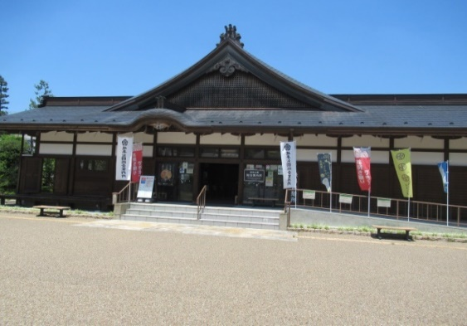

どこをどんなふうに写すといいかなぁ

**岐阜公園に集まれ**

３，４，５，６年生のみなさんへ

**写真って楽しいよ！**

**デジカメやスマートホンで、だれでも**

**かんたんに写せます。**

**みなさんの参加をまっています。**



集合場所 : 岐阜公園総合案内所前

**■日　程**

**９：４０　□集合完了（総合案内所前に来てね）**

**９：４０ ～ １０：００　□始めの会（さつえいの学習）**

**１０：００ ～ １１：００　□さつえい会（アドバイスします）**

**１１：００ ～ １１：２０ □終わりの会（まとめ）**

**１１：２０ 　　　 □解散**

**■開催日　令和７年７月２７日（日）９：４０～１１：２０**

**当日、雨天、台風の場合は中止**

**■場　所　　岐阜公園内**

**■持ち物 　デジタルカメラかスマートホン，ペン，帽子（熱中症予防）**

**飲み物，タオルなど**

**■参加者　　3.4.5.6年生（家の人といっしょに来てね）**

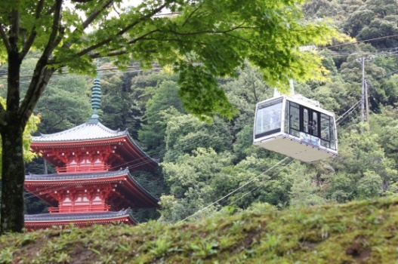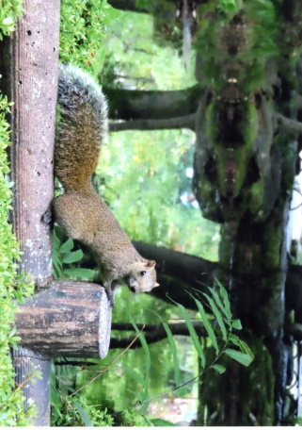

構図、色のバランス、被写体の選び方など、コツを教えてもらおう！

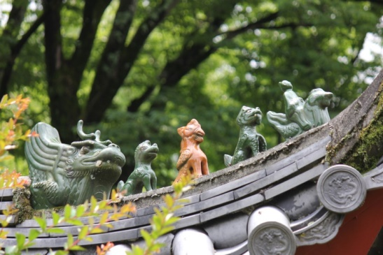

デジカメかスマートフォンを持って

７月２７日（日）

3.４.５.６年生 集合！

７月４日までに参加申込票を先生に出してね

参加申込票を先生に出してね

q@dw からもらってね